МИНОБРНАУКИ РОССИИ
САНКТ-ПЕТЕРБУРГСКИЙ ГОСУДАРСТВЕННЫЙ
ЭЛЕКТРОТЕХНИЧЕСКИЙ УНИВЕРСИТЕТ
«ЛЭТИ» ИМ. В.И. УЛЬЯНОВА (ЛЕНИНА)
Кафедра МО ЭВМ

ОТЧЕТ
по лабораторной работе №6
по дисциплине «Сети и телекоммуникации»
Тема: Создание виртуальных локальных сетей VLAN

Студент гр. 3384 |  | Рудаков А.Л.
Преподаватель |  | Фирсов М.А.

Санкт-Петербург
2025

Цель работы.
Изучение процессов создания и настройки виртуальных локальных сетей VLAN.
Задание.

Вариант 8(22)
Требуется создать три виртуальные машины Ub1, UbR, Ub3.
Необходимо решить следующие задачи:
1. Настроить VLAN между Ub1 и Ub3. VLAN ID, IP-адреса и маски подсети использовать согласно указанным ниже вариантам. Проверить выполнение ping между ПК, объяснить результат.
2. На машинах Ub1 и Ub3 запустить скрипты task2-v*.sh (предоставляет преподаватель), исправить ошибку в настройке сетевых адаптеров, после чего продемонстрировать успешный эхо-запрос от одного ПК к другому и обратно.
3. На трех ПК (Ub1, Ub3, UbR) запустить скрипт task3-v*.sh (предоставляет преподаватель), организовать подключение Ub1 к Ub3 и обратно через UbR, настроить UbR таким образом, чтобы эхо-запрос успешно проходил с Ub1 на Ub3.
4. На трех ПК запустить скрипт task4-v*.sh (предоставляет преподаватель). В данной задаче сеть настроена с ошибками. Необходимо исправить ошибку и показать выполнение эхо-запроса от Ub1 до Ub3.
Вариант 8. Ub1: vlan id: 107, ip 78.98.178.198, netmask 255.255.255.224; Ub3: vlan id: 107, ip 78.98.179.47, netmask 255.255.254.0.
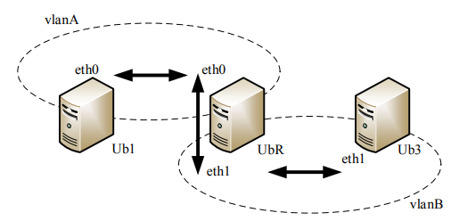
Рисунок 1 – схема взаимодействия между узлами в третьей и четвертой задачах

Выполнение работы.

Осуществлена настройка VLAN между ub1 и ub3, назначены vlan id, ip и маски. Содержимое файлов /etc/network/interface на ub1 и ub3 можно увидеть на рис.1 и рис.2 соответственно. Вывод команды ip addr show на ub1 и ub3 можно увидеть на рис.3 и рис.4 соответственно.
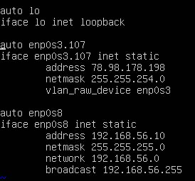
Рисунок 2 - Файл /etc/network/interface на ub1
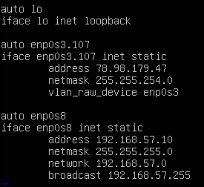
Рисунок 3 - Файл /etc/network/interface на ub3
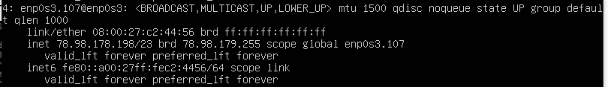
Рисунок 4 - Результат настройки VLAN на ub1
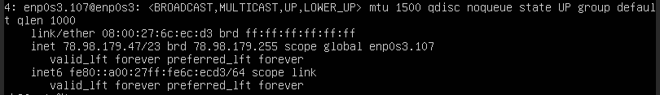
Рисунок 5 - Результат настройки VLAN на ub3
Ping-запрос от ub1 к ub3 изображен на рис.6.
Ping-запрос от ub3 к ub1 изображен на рис.7.
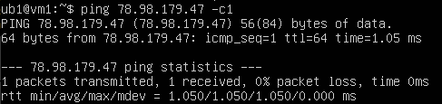
Рисунок 6 - Ping-запрос от ub1 к ub3
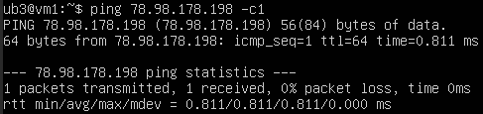
Рисунок 7 - Ping-запрос от ub3 к ub1
Ping-запросы выполнены успешно.

2. С помощью ssh скрипты для заданий были перенесены на виртуальные машины, затем были запущены. Настройки сети на ub1 после запуска скрипта показаны на рис.8.
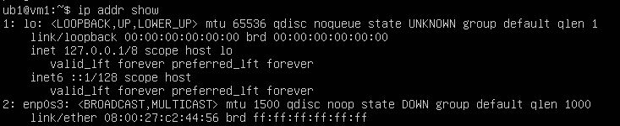
Рисунок 8 - Настройка сети на ub1 после запуска скрипта
Файл /etc/network/interfaces на ub1 после запуска скрипта показан на рис.9.
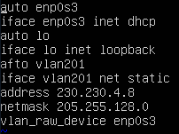
Рисунок 9 - Изначальный файл /etc/network/interfaces на ub1
Внесенные исправления:
- vlan201 заменен на enp0s3.201
- Адресс сети 230.230.4.8 исправлен на 240.230.4.8
- Маска сети 205.255.128.0 исправлена на 255.255.128.0
Файл /etc/network/interfaces на ub1 после исправлений показан на рис.10.
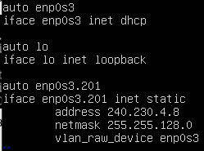
Рисунок 10 - Исправленный файл /etc/network/interfaces на ub1
Настройки сети на ub1 после исправлений показаны на рис.11.
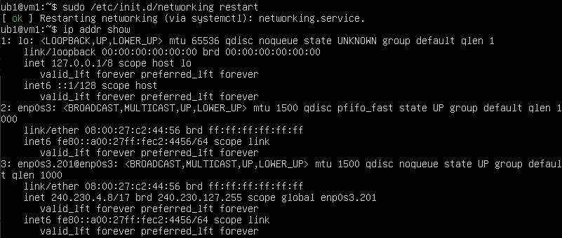
Рисунок 11 - Настройка сети на ub1 после исправления скрипта
Настройки сети на ub3 после запуска скрипта показаны на рис.12.
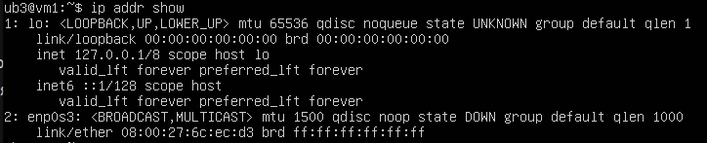
Рисунок 12 - Настройка сети на ub3 после запуска скрипта
Файл /etc/network/interfaces на ub3 после запуска скрипта показан на рис.13.
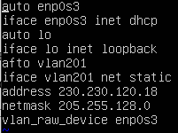
Рисунок 13 - Изначальный файл /etc/network/interfaces на ub3
Внесенные исправления:
- vlan201 заменен на enp0s3.201
- Адресс сети 230.230.120.18 исправлен на 240.230.120.18
- Маска сети 205.255.128.0 исправлена на 255.255.128.0
Файл /etc/network/interfaces на ub1 после испрвлений показан на рис.14.
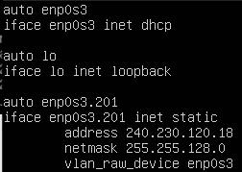
Рисунок 14 - Исправленный файл /etc/network/interfaces на ub3
Настройки сети на ub3 после исправлений показаны на рис.15.
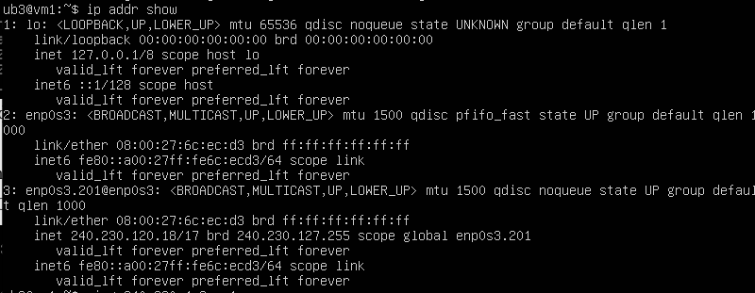
Рисунок 15 - Настройка сети на ub3 после исправлений
Ping-запрос от ub3 к ub1 изображен на рис.16.
Ping-запрос от ub1 к ub3 изображен на рис.17.
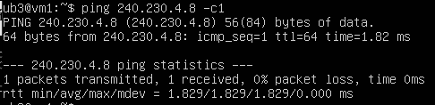
Рисунок 16 - Ping-запрос от ub3 к ub1
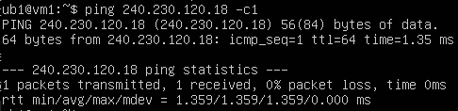
Рисунок 17 - Ping-запрос от ub1 к ub3
Ping-запросы выполнены успешно.

3. На трех ВМ были запущены скрипты для 3 задания. Настройки сети на ub1 после запуска скрипта показаны на рис.18.
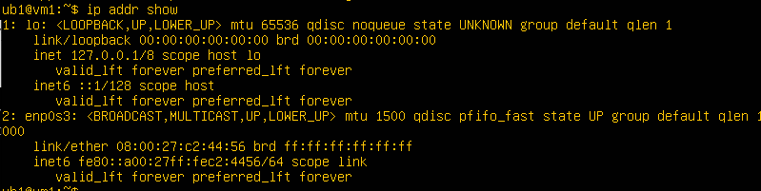
Рисунок 18 - Настройка сети на ub1 после запуска скрипта
Файл /etc/network/interfaces на ub1 после запуска скрипта показан на рис.19.
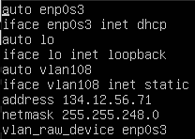
Рисунок 19 - Изначальный файл /etc/network/interfaces на ub1
Внесенные исправления:
- vlan108 заменен на enp0s3.108
Файл /etc/network/interfaces на ub1 после исправлений показан на рис.20.
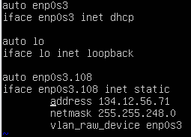
Рисунок 20 - Исправленный файл /etc/network/interfaces на ub1
Настройки сети на ub1 после исправлений показаны на рис.21.
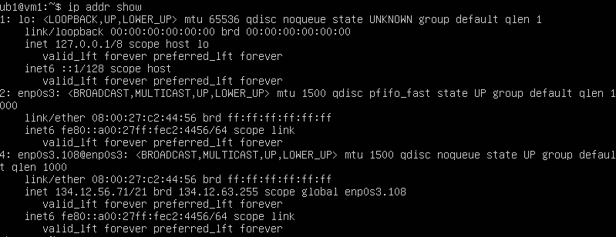
Рисунок 21 - Настройка сети на ub1 после исправления скрипта
Настройки сети на ub3 после запуска скрипта показаны на рис.22.
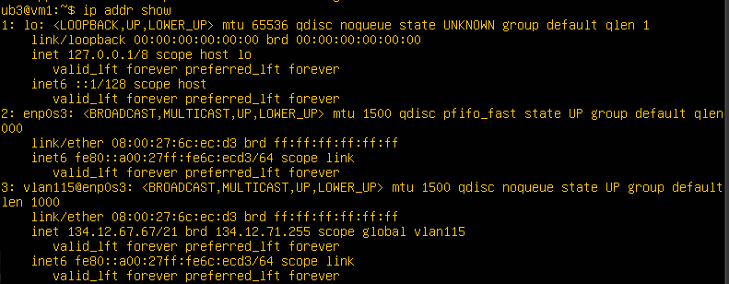
Рисунок 22 - Настройка сети на ub3 после запуска скрипта
Файл /etc/network/interfaces на ub3 после запуска скрипта показан на рис.23.
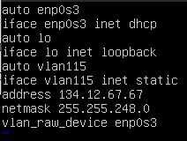
Рисунок 23 - Изначальный файл /etc/network/interfaces на ub3
Внесенные исправления:
- vlan115 заменен на enp0s3.115
Файл /etc/network/interfaces на ub3 после исправлений показан на рис.24.
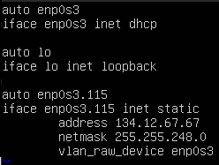
Рисунок 24 - Исправленный файл /etc/network/interfaces на ub3
Настройки сети на ub3 после исправлений показаны на рис.25.
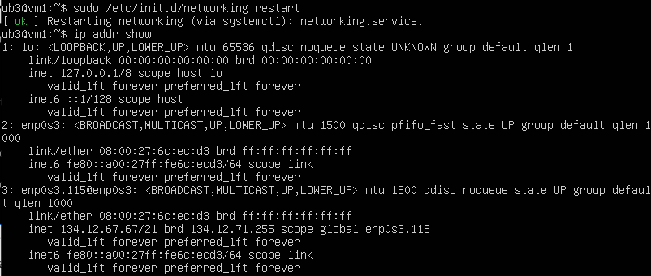
Рисунок 25 - Настройка сети на ub3 после исправлений
Настройки сети на ubr после запуска скрипта показаны на рис.26.
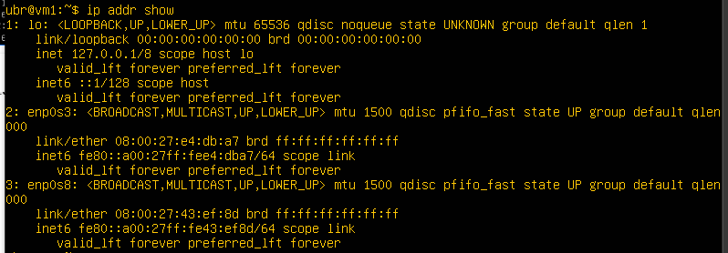
Рисунок 26 - Настройка сети на ubr после запуска скрипта
Файл /etc/network/interfaces на ubr после запуска скрипта показан на рис.27.
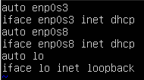
Рисунок 27 - Изначальный файл /etc/network/interfaces на ubr
Внесенные исправления:
- Добавлен vlan с id 108 на enp0s3. Выданы ip, маска сети.
- Добавлен vlan с id 115 на enp0s8. Выданы ip, маска сети.
Файл /etc/network/interfaces на ubr к после исправлений показан на рис.28.
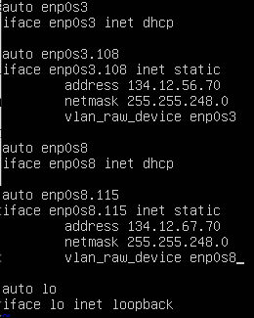
Рисунок 28 - Исправленный файл /etc/network/interfaces на ubr
Настройки сети на ubr после исправлений показаны на рис.29.
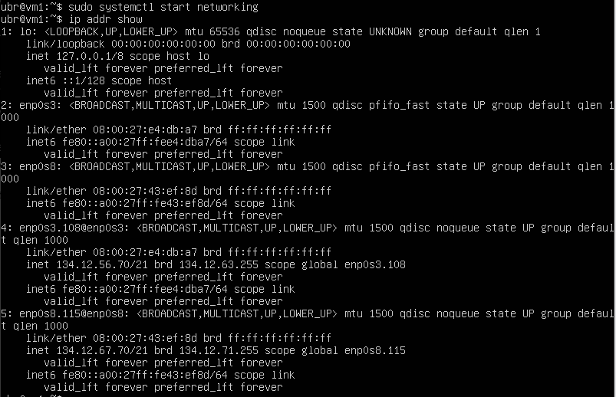
Рисунок 29 - Настройка сети на ubr после исправления скрипта
Добавлены записи о шлюзах по умолчанию для ub1 и ub2 заданными командами соответственно:
sudo ip route add default via 134.12.56.70 dev enp0s3.108 - ub1
sudo ip route add default via 134.12.67.70 dev enp0s3.115 - ub3
На ubR в /etc/sysctl.conf добавлено net.ipv4.ip_forward = 1 для возможности переадресации трафика.
Ping-запрос от ub3 к ub1 изображен на рис.30.
Ping-запрос от ub1 к ub3 изображен на рис.31.
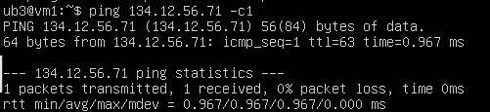
Рисунок 30 - Ping-запрос от ub3 к ub1
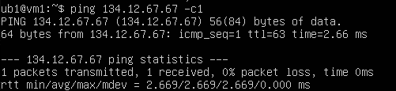
Рисунок 31 - Ping-запрос от ub1 к ub3
Ping-запросы выполнены успешно.

4. На трех ВМ были запущены скрипты для 4 задания. Настройки сети на ub1 после запуска скрипта показаны на рис.31.
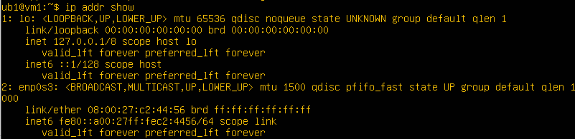
Рисунок 31 - Настройка сети на ub1 после запуска скрипта
Файл /etc/network/interfaces на ub1 после запуска скрипта показан на рис.32.
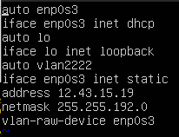
Рисунок 32 - Изначальный файл /etc/network/interfaces на ub1
Внесенные исправления:
- vlan2222 заменен на enp0s3.2222. Маска изменена на /24
Файл /etc/network/interfaces на ub1 после исправлений показан на рис.33.
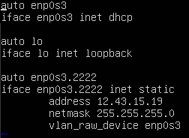
Рисунок 33 - Исправленный файл /etc/network/interfaces на ub1
Настройки сети на ub1 после исправлений показаны на рис.34.
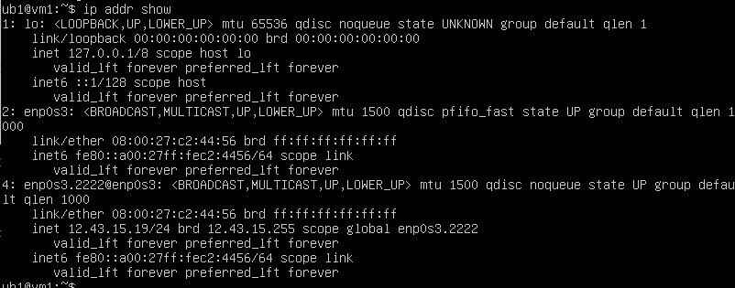
Рисунок 34 - Настройка сети на ub1 после исправления скрипта
Настройки сети на ub3 после запуска скрипта показаны на рис.35.
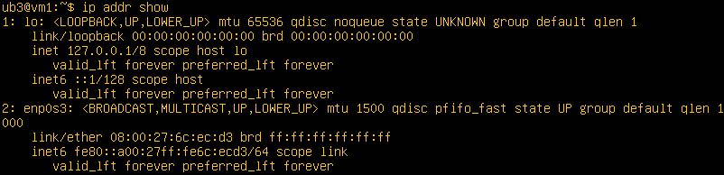
Рисунок 35 - Настройка сети на ub3 после запуска скрипта
Файл /etc/network/interfaces на ub3 после запуска скрипта показан на рис.36.
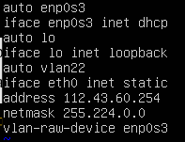
Рисунок 36 - Изначальный файл /etc/network/interfaces на ub3
Внесенные исправления:
- vlan22 заменен на enp0s3.22
Файл /etc/network/interfaces на ub3 после исправлений показан на рис.37.
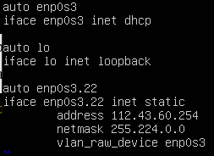
Рисунок 37 - Исправленный файл /etc/network/interfaces на ub3
Настройки сети на ub3 после исправлений показаны на рис.38.
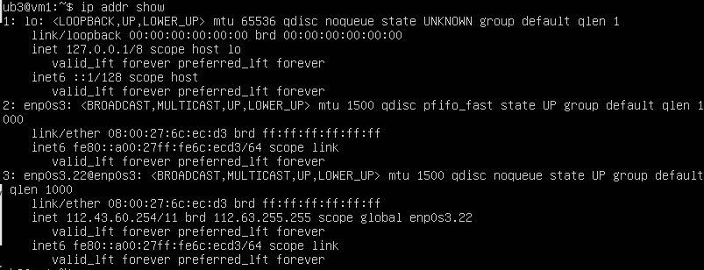
Рисунок 38 - Настройка сети на ub3 после исправлений
Настройки сети на ubr после запуска скрипта показаны на рис.39.
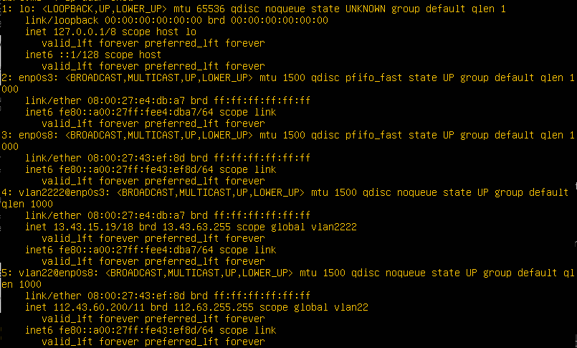
Рисунок 39 - Настройка сети на ubr после запуска скрипта
Файл /etc/network/interfaces на ubr после запуска скрипта показан на рис.40.
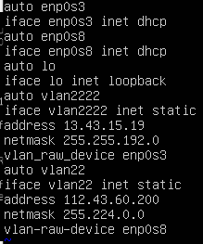
Рисунок 40 - Изначальный файл /etc/network/interfaces на ubr
Внесенные исправления:
- vlan2222 изменен на enp0s3.2222. Адрес измене с 13.43.15.19 на 12.43.15.200/24
- vlan22 изменен на enp0s8.22. Выданы ip, маска сети.
Файл /etc/network/interfaces на ubr к после исправлений показан на рис.41.
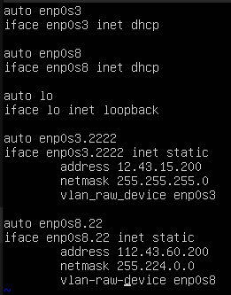
Рисунок 41 - Исправленный файл /etc/network/interfaces на ubr
Настройки сети на ubr после исправлений показаны на рис.42.
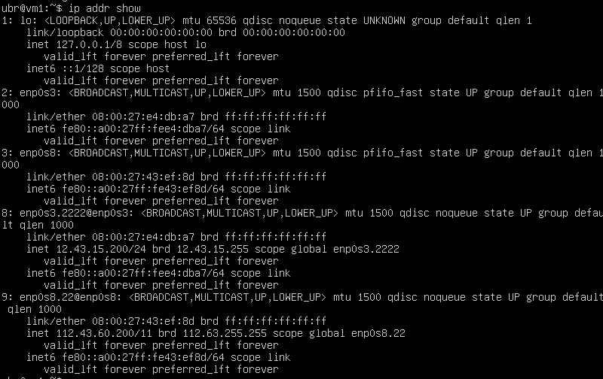
Рисунок 42 - Настройка сети на ubr после исправления скрипта
Добавлены записи о шлюзах по умолчанию для ub1 и ub2 заданными командами соответственно:
sudo ip route add default via 12.43.15.200 dev enp0s3.2222 - ub1
sudo ip route add default via 112.43.60.200 dev enp0s3.22 - ub3
На ubR в /etc/sysctl.conf добавлено net.ipv4.ip_forward = 1 для возможности переадресации трафика.
Ping-запрос от ub3 к ub1 изображен на рис.43.
Ping-запрос от ub1 к ub3 изображен на рис.44.
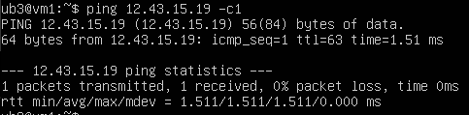
Рисунок 43 - Ping-запрос от ub3 к ub1
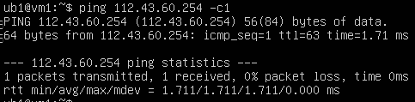
Рисунок 44 - Ping-запрос от ub1 к ub3
Ping-запросы выполнены успешно.
Вывод.
В ходе лабораторной работы был изучен VLAN, настроена сеть с помощью VLAN, а также исправлены “сломанные” настройки сети, так чтобы ping-запрос выполнялись корректно.

